**猫と暮らす**

**ダークグリーンの三角屋根のお家**

**映画に出てくるような吹き抜けと、高窓から優しい光を取り込むリビング**

**愛猫との時間を大切にしながら**

**仕事にのぞめるワークスペースや洗濯ルームなど**

**猫ちゃんにも人にもストレスフリーに暮らすための**

**工夫に包まれたお家が完成しました**

**センスが光るウイリアムモリスの壁紙や木製キッチンなども必見です**

パソコンの画面

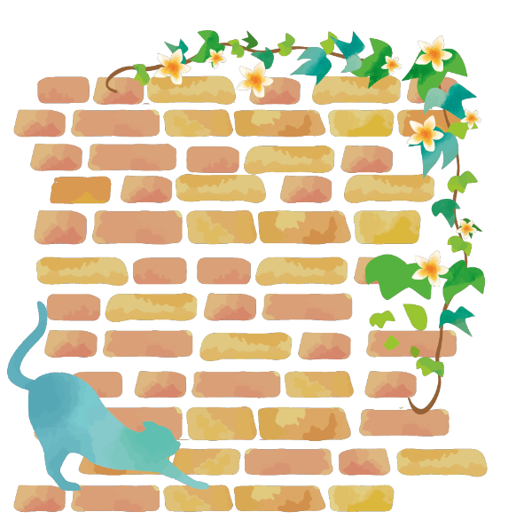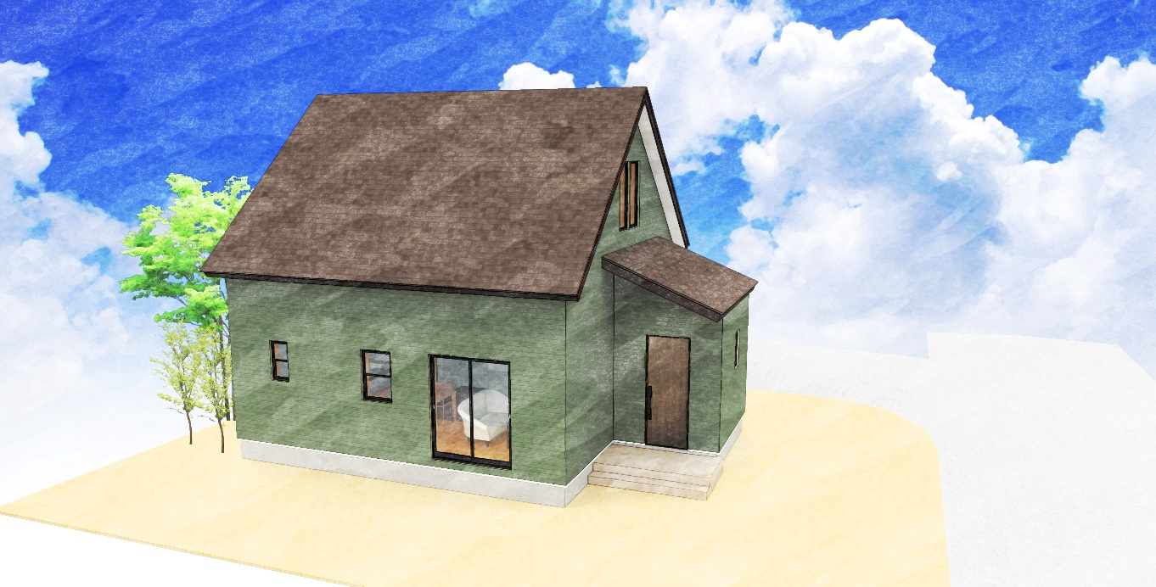

**Ｍａｍａｎの家・平屋の杜・リフォーム・外構工事・店舗・ガレージ**

ご見学の場所は大田原市富士見です

ご予約頂きましたらご案内いたします

下記フリーダイヤルまたはQRコードよりお問合せください

Open

House

## **3月25日(土)・26日(日) 10:00～15:00（完全予約制）**

株式会社樹の蔵

**〒325-0303那須郡那須町高久乙1448-24**

** 0120-730488**